专题一 力与物体的平衡
1. 如图所示,两根等长的轻绳将日光灯悬挂在天花板上,两绳与竖直方向的夹角均为45°.日光灯保持水平,所受重力为G,左右两绳的拉力大小分别为( )
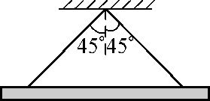
A. G和G B. G和G
C. G和G D. G和G
2. (多选)(2013·上海)两个共点力F₁、F₂大小不同,它们的合力大小为F,则( )
A. F₁、F₂同时增大一倍,F也增大一倍
B. F₁、F₂同时增加10N,F也增加10N
C. F₁增加10N,F₂减少10N,F一定不变
D. 若F₁、F₂中的一个增大,F不一定增大
3. 如图所示,斜面体M放置在水平地面上,位于斜面上的物块m受到沿斜面向上的推力F作用.设物块与斜面之间的摩擦力大小为斜面与地面之间的摩擦力大小为F₂.增大推力F,斜面体始终保持静止.下列说法中正确的是( )
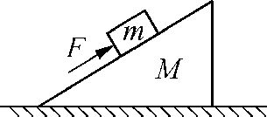
A. 如果物块沿斜面向上滑动,则F₁、F₂一定增大
B. 如果物块沿斜面向上滑动,则F₁、F₂一定不变
C. 如果物块与斜面相对静止,则F₁、F₂一定增大
D. 如果物块沿斜面相对静止,则F₁、F₂一定不变
4. (多选)(2013·广东)如图所示,物体P静止于固定的斜面上,P的上表面水平,现把物体Q轻轻地叠放在P上,则( )
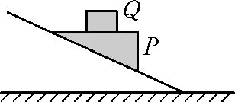
A. P向下滑动
B. P静止不动
C. P所受的合外力增大
D. P与斜面间的静摩擦力增大
5. (2013·镇江一模)如图所示,光滑斜面固定在水平面上,滑块A、B叠放后保持相对静止一起冲上斜面.A上表面水平.则B受到的摩擦力方向为( )
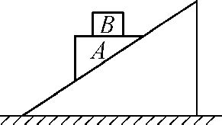
A. 不受摩擦力 B. 水平向左
C. 沿斜面向下 D. 沿斜面向上
6. (多选)(2013·徐州摸底)如图所示,一个质量为m的滑块静止置于倾角为30°的粗糙斜面上.一根轻弹簧一端固定在竖直墙上的P点,另一端系在滑块上,弹簧与竖直方向的夹角为30°.则( )
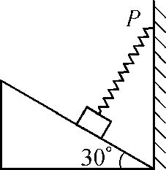
A. 滑块可能受到三个力作用
B. 弹簧一定处于压缩状态
C. 斜面对滑块的支持力大小可能为零
D. 斜面对滑块的摩擦力大小一定等于mg
7. 如图所示,空间存在水平方向、互相正交的匀强电场和匀强磁场,电场强度为E=10 N/C,磁感应强度为B=1 T,方向如图所示.有一个质量m=2.0×10⁻⁶ kg、带电荷量q=+2.0×10⁻⁶ C的粒子在空间做直线运动.试求其速度的大小和方向.(取g=10m/s²)
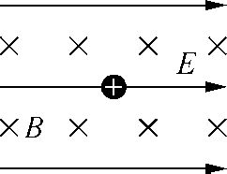
8. (2013·福建)质量为M、长为L的杆水平放置,杆两端A、B系着长为3L的不可伸长且光滑的柔软轻绳,绳上套着一质量为m的小铁环.已知重力加速度为g,不计空气影响.
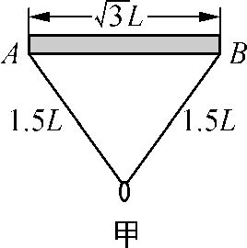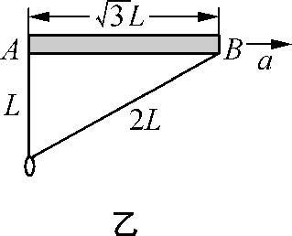
(1) 现让杆和环均静止悬挂在空中,如图甲所示,求绳中拉力的大小.
(2) 若杆与环保持相对静止,在空中沿AB方向水平向右做匀加速直线运动,此时环恰好悬于A端的正下方,如图乙所示.
①求此状态下杆的加速度大小.
②为保持这种状态需在杆上施加一个多大的外力,方向如何?

江苏2014高考总复习二轮配套检测与评估
物理详解详析
专题一 力与物体的平衡
1. B
2. AD
3. B
4. BD
5. B
6. AD
7. 粒子的受力如图所示,
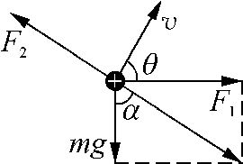
由图可得tan α==,
则α=60°,F₂=.
因为F₂⊥v,所以θ=α=60°,
qvB==2mg,
由此可得v==20m/s,
即粒子将以20m/s的速度、与电场方向成60°角斜向上做匀速直线运动.
8. (1) 如图甲所示,设平衡时绳子拉力为T,有
2Tcos θ-mg=0,
由图可知,cos θ=.联立解得T=mg.
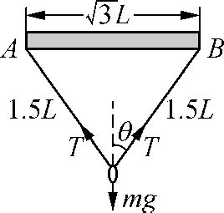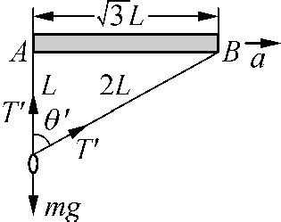
甲 乙
(2) ①此时,对小铁环受力分析如图乙所示,有
T'sin θ'=ma,
T'+T'cos θ'-mg=0,
由图知,θ'=60°,代入上述二式联立解得a=g.
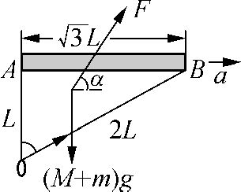
丙
②如图丙所示,设外力F与水平方向成α角,将杆和小铁环当成一个整体,有
Fcos α=(M+m)a,
Fsin α-(M+m)g=0,
联立解得F=(M+m)g,tan α=(或α=60°).

